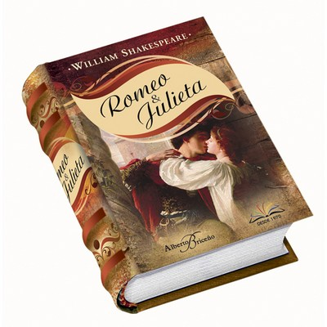
Уильям Шекспир «Ромео и Джульетта»
«Ромео и Джульетта» — одна из ранних трагедий Шекспира, она была написана в период между 1591 и 1595 годами.
Сюжет мнимой смерти девушки, приведшей к самоубийству ее возлюбленного, а потом и к самоубийству самой девушки, впервые встречается задолго до «Ромео и Джульетты» Уильяма Шекспира.
В поэме древнеримского писателя Овидия «Метаморфозы», написанной в1в. н.э., рассказывается история живших в Вавилоне возлюбленных — Пирама и Фисбы. Родители Пирама и Фисбы были против их отношений. Влюбленные решили встретиться тайком ночью. Первой пришла к месту свидания Фисба. Она увидала льва с окровавленной мордой, охотившегося на быков. Подумав, что лев растерзал ее возлюбленного, Фисба убежала, уронив платок, который лев разорвал. Пришедший вскоре Пирам увидел окровавленный платок Фисбы и, решив, что его возлюбленная мертва, закололся мечом. Фисба вернулась и увидела, что Пирам умирает. Тогда она тоже бросилась на меч.
Эту историю Шекспир использовал в своей комедии «Сон в летнюю ночь», где спектакль о Пираме и Фисбе представляет любительский театр.
За полвека до Шекспира итальянский писатель Луиджи да Порто в новелле «История двух благородных влюбленных» обращается к этой теме. Он перемещает действие в Верону, дает героям имена Ромео и Джульетты. Они принадлежат к враждующим домам — Монтекки и Каппеллетти. И дальше в новелле сюжет развивается так же, как потом будет рассказано и у Шекспира.
Спустя еще четверть века этот сюжет попал в Англию — в 1562 году Артур Брук написал поэму «Ромео и Джульетта». Так сюжет кочевал, меняя форму: древнеримская поэма становилась итальянской новеллой, превратилась в английскую поэму, пока сюжетом не заинтересовался гениальный драматург. Английская поэма послужила Шекспиру источником для пьесы. Он сократил развитие действия с 9 месяцев до 5 дней, изменил время действия с зимы на лето, добавил ряд сцен. Но главное — наполнил сюжет более глубоким содержанием.

Краткое содержание - https://briefly.ru/shekspir/romeo_i_dzhuletta/
Полный текст - https://libking.ru/books/poetry-/dramaturgy/454738-uilyam-shekspir-romeo-i-dzhuletta.html
Аудиокнига - https://knigaaudio.online/58-shekspir-romeo-i-julieta.html
Экранизация - http://romeo-and-juliet.ru/movies
https://domashniy.ru/kino_i_serialy/5_luchshih_kinoekranizacij_romeo_i_dzhuletta/
Анализ произведения - https://goldlit.ru/shakespeare/625-romeo-and-juliet-analiz
Характеристика героев - http://www.sdamna5.ru/romeo_dzhulyetta_harakteristiki
Биография автора - http://nedelka-klin.ru/2018/04/23/uilyam-shekspir-biografiya/
Музей - http://europa.russian-travels.ru/?p=245
Всё о У. Шекспире - http://www.w-shakespeare.ru/
Проверь себя:
Онлайн-тесты - http://obrazovaka.ru/test/romeo-i-dzhuletta-s-otvetami-8-klass.html
http://testedu.ru/test/literatura/8-klass/shekspir-romeo-i-dzhuletta.html
https://bbf.ru/tests/533/
http://kupidonia.ru/viktoriny/viktorina-po-tragedii-romeo-i-dzhuletta
http://romeo-and-juliet.ru/test

